Gaat u ook mee op vakantie?

Het vakantiebureau organiseert vakanties met aandacht voor senioren en mensen met een zorgvraag. De vakanties zijn van zaterdag tot zaterdag, zijn verspreid door het jaar heen en vinden plaats in Dennenheul in Ermelo, Nieuw Hydepark in Doorn en Hotel IJsselvliedt in Wezep. Ook kunt u kiezen voor een van onze vaarvakanties op het schip Prins Willem-Alexander.

Tijdens de vakantieweken kun u deelnemen aan allerhande activiteiten. U kunt wandelen of (rolstoel/duo) fietsen in de prachtige omgeving van de hotels, mee met een excursie, deelnemen aan een spel of genieten van een optreden. U kunt zelf kiezen waar u aan deel wilt nemen.

Onze vrijwilligers ondersteunen u daar waar nodig. Ook als u een zorgvraag heeft, staan de vrijwilligers voor u klaar: verpleegkundigen en verzorgenden continueren de zorg zoals u dat thuis gewend bent.

De vakantieweken worden mede mogelijk gemaakt door de Protestantse Kerk Nederland en hebben een open protestants-christelijk karakter: iedereen is van harte welkom! Een predikant of geestelijk verzorger is aanwezig, verzorgt de zondagse viering en is beschikbaar voor een goed gesprek.

Meer informatie / reserveren
Wilt u meer informatie over onze vakantieweken of een vakantie aanvragen? Vraag dan onze vakantiegids aan via info@hetvakantiebureau.nl, (0343) 74 58 90 of kijk op onze website: www.hetvakantiebureau.nl.
Hier vindt alle informatie over data, tarieven en voor wie de vakantieweken bedoeld zijn.

Vrijwilliger worden? Vakantieplezier staat centraal!
Lijkt het u leuk om onze vakantiegasten een heerlijke onbezorgde week te bezorgen? Meld u dan nu aan als vrijwilliger.
Aanmelden kan via www.hetvakantiebureau.nl/vrijwilliger, hier vindt u ook meer informatie over ons vrijwilligerswerk.
Of u kunt contact opnemen met Wim van der Tas, onze coördinator vrijwilligers wvandertas@hetvakantiebureau.nl, (0343) 74 58 98

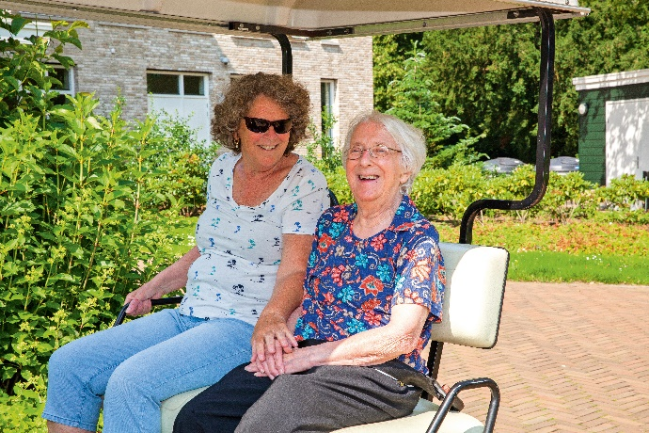
Wij verwelkomen u graag!

